Министерство науки и высшего образования Российской Федерации
федеральное государственное автономное образовательное учреждение
высшего образования
«Санкт-Петербургский политехнический университет Петра Великого»
(ФГАОУ ВО «СПбПУ»)
Институт среднего профессионального образования

УТВЕРЖДАЮ
Зам. директора по УПР
С.Ю. Назаров________
«____»________20___г.
ОТЧЕТ
по учебной практике (по профилю специальности)

по профессиональному модулю ПМ.02 «Осуществление интеграции программных модулей»
(код и наименование)
Специальность 09.02.07 Информационные системы и программирование
(код и наименование специальности)
Студент(ка) IV курса 42919/2 группы

Шишкова Анастасия Олеговна
(Фамилия, имя, отчество)

Место прохождения практики: Вычислительный центр Институт среднего профессионального образования, пр. Энгельса д.23
(наименование и адрес организации)

Период прохождения практики
с «23» октября 2023 г. по «3» ноября 2023 г.

Руководитель практики Коннова А.Е.
(подпись) (расшифровка подписи)

Итоговая оценка по практике ___________________________________

М.П.

Санкт-Петербург
2023
ЗАДАНИЕ
на учебную практику (по профилю специальности)
по профессиональному модулю ПМ.02 «Осуществление интеграции программных модулей»
(код и наименование)
Специальность 09.02.07 Информационные системы и программирование
(код и наименование специальности)

Студент(ка) IV курса 42919/2 группы

Шишкова Анастасия Олеговна
(Фамилия, имя, отчество)

Место прохождения практики: Вычислительный центр Институт среднего профессионального образования, пр. Энгельса д.23
(наименование и адрес организации)

Период прохождения практики
с «23» октября 2023 г. по «3» ноября 2023 г.

Виды работ, обязательные для выполнения (переносится из программы, соответствующего ПМ):
- Участие в выработке требований к программному обеспечению;
- Стадии проектирования программного обеспечения;
- Разработка модулей программного обеспечения;
- Тестирование программных модулей и их интеграции;
- Разработка программной документации и стандарты кодирования.

Индивидуальное задание: ВАРИАНТ 22

Задание выдал «23» октября 2023 г. ____________ Коннова А.Е.
_{(подпись)} _{(Ф.И.О.)}

Задание получил «23» октября 2023 г. ____________ Шишкова А.О. _{(подпись)} _{(Ф.И.О.)}

СОГЛАСОВАНО

Председатель ПЦК
________/_______________
«_____» _________ 202__ г.

Министерство науки и высшего образования Российской Федерации
федеральное государственное автономное образовательное учреждение
высшего образования
«Санкт-Петербургский политехнический университет Петра Великого»
(ФГАОУ ВО «СПбПУ»)
Институт среднего профессионального образования

ДНЕВНИК
прохождения учебной практики
(по профилю специальности)

по профессиональному модулю ПМ.02 «Осуществление интеграции программных модулей»
(код и наименование)
Специальность 09.02.07 Информационные системы и программирование
(код и наименование специальности)
Студент(ка) IV курса 42919/2 группы

Шишкова Анастасия Олеговна
(Фамилия, имя, отчество)

Место прохождения практики: Вычислительный центр Институт среднего профессионального образования, пр. Энгельса д.23
(наименование и адрес организации)

Период прохождения практики
с «23» октября 2023 г. по «3» ноября 2023 г.

Руководитель практики Коннова А.Е.
(подпись) (расшифровка подписи)

Итоговая оценка по практике

М.П.

Санкт-Петербург
2023
Содержание дневника
Дата | Виды выполненных работ и заданий по программе практики | Подпись руководителя практики
1 | 2 | 3
23.10.23 | Анализ предметной области. Выявление требований к программе.
24.10.23 | Разработка технического задания. UML. Проектирование диаграммы вариантов использования.
25.10.23 | UML. Проектирование диаграммы последовательности. UML. Проектирование диаграммы активности.
26.10.23 | Моделирование структуры ПО. Проектирование инфологической и даталогической модели данных.
27.10.23 | Проектирование интерфейса пользователя. Создание Wireframe эскизов. Разработка дизайна программы в соответствии с руководством по стилю.
28.10.23 | Разработка базы данных. Разработка словаря данных.
30.10.23 | Создание приложения. Форма авторизации. Создание приложения. Форма заказов.
31.10.23 | Создание приложения. Основные формы приложения. Разработка библиотеки классов.
1.11.23 | Подготовка отчетов и выгрузка документов для печати. Отладка программных модулей.
2.11.23 | Модульное тестирование. Создание тестовых случаев. Интеграционное тестирование. Разработка самодокументирующегося кода.
3.11.23 | Инспекция кода на соответствие стандартам кодирования. Подготовка отчета и размещение результатов в репозитории контроля версий.

АТТЕСТАЦИОННЫЙ ЛИСТ
ПО УЧЕБНОЙ ПРАКТИКЕ (ПО ПРОФИЛЮ СПЕЦИАЛЬНОСТИ)

по профессиональному модулю ПМ.02 «Осуществление интеграции программных модулей»
(код и наименование)
Специальность 09.02.07 Информационные системы и программирование
(код и наименование специальности)
Студент(ка) IV курса 42919/2 группы

Шишкова Анастасия Олеговна
(Фамилия, имя, отчество)

Место прохождения практики: Вычислительный центр Институт среднего профессионального образования, пр. Энгельса д.23
(наименование и адрес организации)

Период прохождения практики
с «23» октября 2023 г. по «3» ноября 2023 г.

Виды и качество выполнения работ
Виды выполненных работ обучающимся  во время практики | Объем работ, час. | Качество выполнения работ (оценка по пятибалльной системе)
Участие в выработке требований к программному обеспечению | 9
Стадии проектирования программного обеспечения | 21
Разработка модулей программного обеспечения | 24
Тестирование программных модулей и их интеграции | 9
Разработка программной документации и стандарты кодирования | 9

Характеристика учебной/профессиональной деятельности обучающегося во время учебной практики (по профилю специальности):
Общие и профессиональные компетенции, предусмотренные программой практики, освоены / не освоены.
^{(нужное подчеркнуть)}
Итоговая оценка по практике _________________________________________

Руководитель практики Коннова А.Е. ________________
(Ф.И.О.) (подпись)
Дата «3» ноября 2023 г.
СОДЕРЖАНИЕ

ВВЕДЕНИЕ 2
1. ОБЩАЯ ЧАСТЬ 3
1.1. Проектирование базы данных 3
1.2. Словарь данных 4
1.3. Диаграмма прецедентов 6
1.4. Диаграмма активности 7
1.5. Диаграмма последовательности 8
1.6. Разработка макетов интерфейса программы 9
1.7. Создание базы данных и заполнение таблиц данными 10
1.8. Разработка библиотеки и подключение ее к проекту 11
1.9. Разработка приложения 12
1.10. Тестирование приложения 17
1.11. Выгрузка готового проекта в репозиторий 17

ВВЕДЕНИЕ
В современном информационном обществе создание и эффективное использование информационных систем играют ключевую роль в различных сферах деятельности, включая и научно-технические предприятия. Информационная система (ИС) является незаменимым инструментом, позволяющим собирать, хранить, обрабатывать и передавать информацию для поддержки принятия решений и управления предприятием.
Для реализации данного проекта необходимо продемонстрировать все полученные знания и навыки, а также применить дополнительно изученную за время прохождения практики информацию.
Целью данного проекта является проектирование и разработка информационной системы для научно-производственного предприятия по поставке программного обеспечения для различных коммерческих организаций. Необходимо обеспечить пользователю доступ к базе данных посредством созданного веб-приложения с удобным и понятным интерфейсом.

- ОБЩАЯ ЧАСТЬ
  - Проектирование базы данных
Согласно предметной области, в базе данных должна храниться информация о сотрудниках предприятия, поставках, договорах и коммерческих организациях. Также необходимо добавить функцию просмотра истории входа в систему. Таким образом, была спроектирована реляционная база данных, состоящая из 6 таблиц, в которых хранится вся необходимая информация.
Рисунок 1 - ER-модель базы данных

  - Словарь данных
Сотрудники
KEY | FIELD NAME | DATA TYPE / FIELD SIZE | REQUIRED? | NOTES
PK | ID_сотрудника | INTEGER | Y | Auto increment
 | Логин | VARCHAR (255) | Y
 | Пароль | VARCHAR (255) | Y
 | ФИО | VARCHAR (255) | Y
 | Должность | VARCHAR (255) | Y
 | Отдел | VARCHAR (255) | Y
 | Оклад | DECIMAL(10,2) | Y
 | Премия | DECIMAL(10,2)
 | Фото | VARBINARY(MAX)
Таблица 1 – Словарь данных «Сотрудники»
Продукция
KEY | FIELD NAME | DATA TYPE / FIELD SIZE | REQUIRED? | NOTES
PK | ID_продукта | INTEGER | Y | Auto increment
 | Наименование | VARCHAR (255) | Y
FK | ID_сотрудника | INTEGER | Y
Таблица 2 – Словарь данных «Продукция»
Поставки
KEY | FIELD NAME | DATA TYPE / FIELD SIZE | REQUIRED? | NOTES
PK | Номер_поставки | INTEGER | Y | Auto increment
 | Комментарий | VARCHAR (255)
FK | ID_продукта | INTEGER | Y
FK | ID_сотрудника | INTEGER | Y
FK | Номер_договора | INTEGER | Y
Таблица 3 – Словарь данных «Поставки»
Организации
KEY | FIELD NAME | DATA TYPE / FIELD SIZE | REQUIRED? | NOTES
PK | ID_организации | INTEGER | Y | Auto increment
 | Наименование | VARCHAR (255) | Y
 | Адрес | VARCHAR (255) | Y
 | Телефон | VARCHAR (255) | Y
 | email | VARCHAR (255) | Y
 | Сайт | VARCHAR (255)
Таблица 4 – Словарь данных «Организации»
Договоры
KEY | FIELD NAME | DATA TYPE / FIELD SIZE | REQUIRED? | NOTES
PK | Номер_договора | INTEGER | Y | Auto increment
 | Дата_заключения | DATE | Y
FK | ID_организации | INTEGER | Y
Таблица 5 – Словарь данных «Договоры»
История входа
KEY | FIELD NAME | DATA TYPE / FIELD SIZE | REQUIRED? | NOTES
PK | Номер_записи | INTEGER | Y | Auto increment
FK | ID_cсотрудника | INTEGER | Y
 | Время | DATE | Y
Таблица 6 – Словарь данных «История входа»

  - Диаграмма прецедентов
В приведенной ниже диаграмме описано применение системы с точки зрения условного внешнего обозревателя.
Рисунок 2 – Диаграмма прецедентов

  - Диаграмма активности
В диаграмме активности показан процесс изменения записи в таблице «Организация» пользователем с ролью «Менеджер».
Рисунок 3 – Диаграмма активности
  - Диаграмма последовательности
В приведенной ниже диаграмме последовательности показан процесс авторизации пользователя.
Рисунок 4 – Диаграмма последовательности

  - Разработка макетов интерфейса программы
После проектирования базы данных был разработан интерфейс программы (Рисунок 5 – 6).
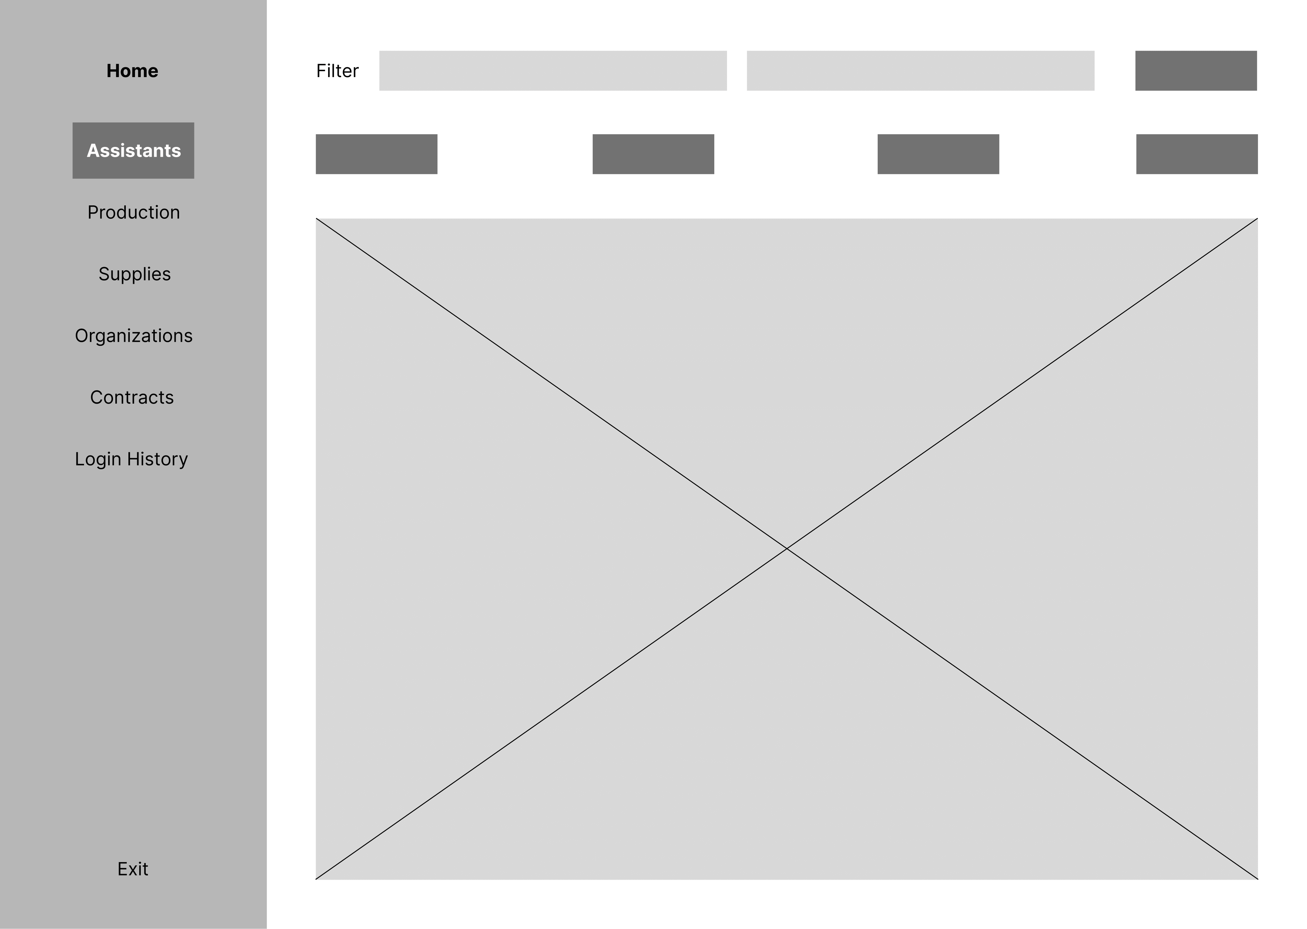
Рисунок 5 – Макет формы «Сотрудники» (wireframes)
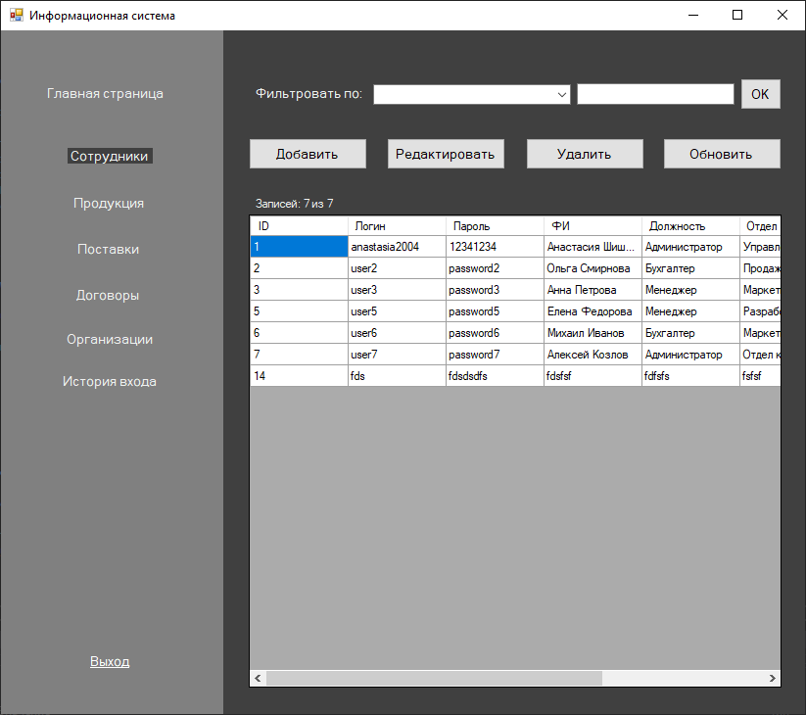
Рисунок 6 – Макет формы «Сотрудники» (mockups)

  - Создание базы данных и заполнение таблиц данными
Скрипт для создания таблиц находится в приложении А.
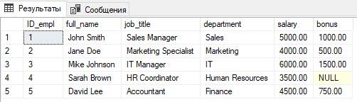
Рисунок 7 – Результат заполнения таблицы «Сотрудники»
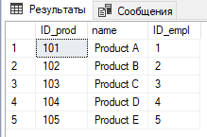
Рисунок 8 – Результат заполнения таблицы «Продукция»
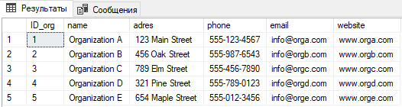
Рисунок 9 – Результат заполнения таблицы «Организации»
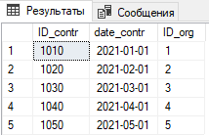
Рисунок 10 – Результат заполнения таблицы «Договоры»
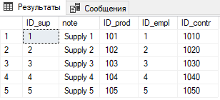
Рисунок 11 – Результат заполнения таблицы «Поставки»
  - Разработка библиотеки и подключение ее к проекту
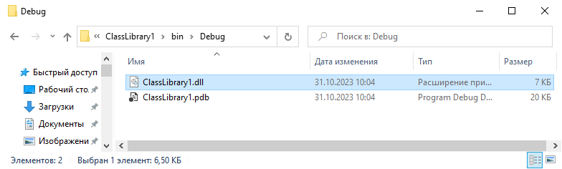
Рисунок 12 – dll файл разработанной библиотеки
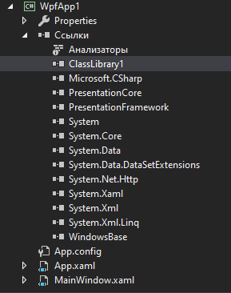
Рисунок 13 – Использование библиотеки в файле WPF

  - Разработка приложения
Код приложения представлен в приложении Б.
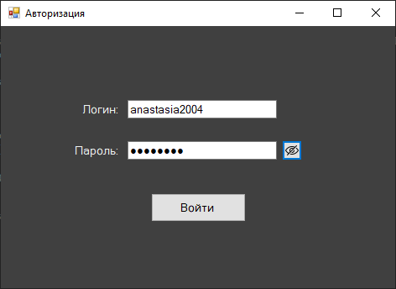
Рисунок 14 – Окно авторизации
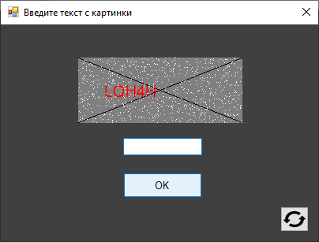
Рисунок 15 – Окно с капчей
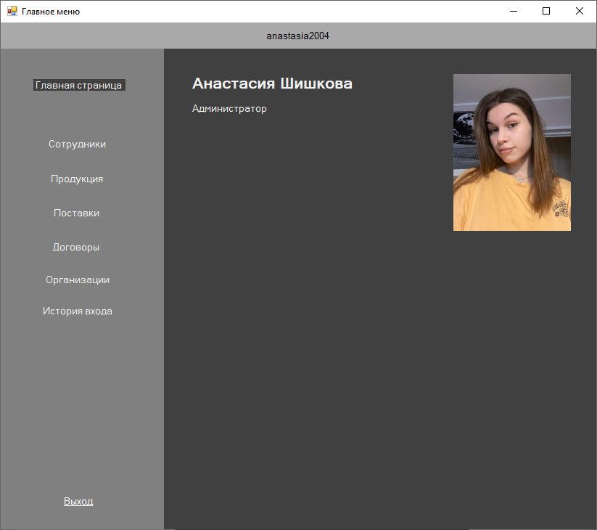
Рисунок 16 – Окно главного меню
Рисунок 17 – Интерфейс информационной системы
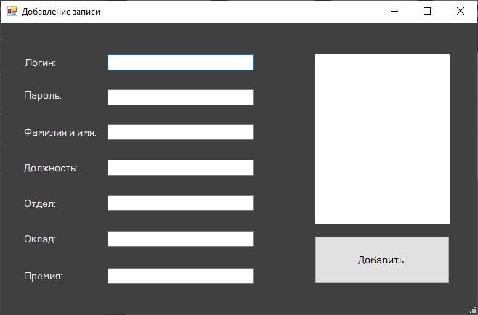
Рисунок 18 – Окно добавления записи
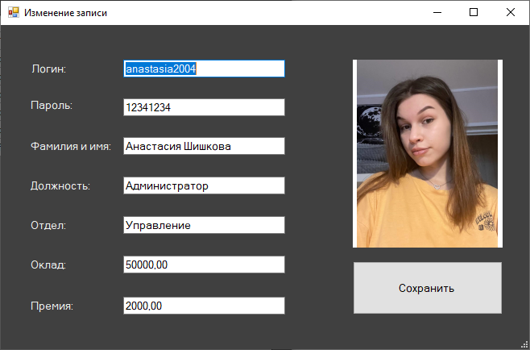
Рисунок 19 – Окно редактирования записи
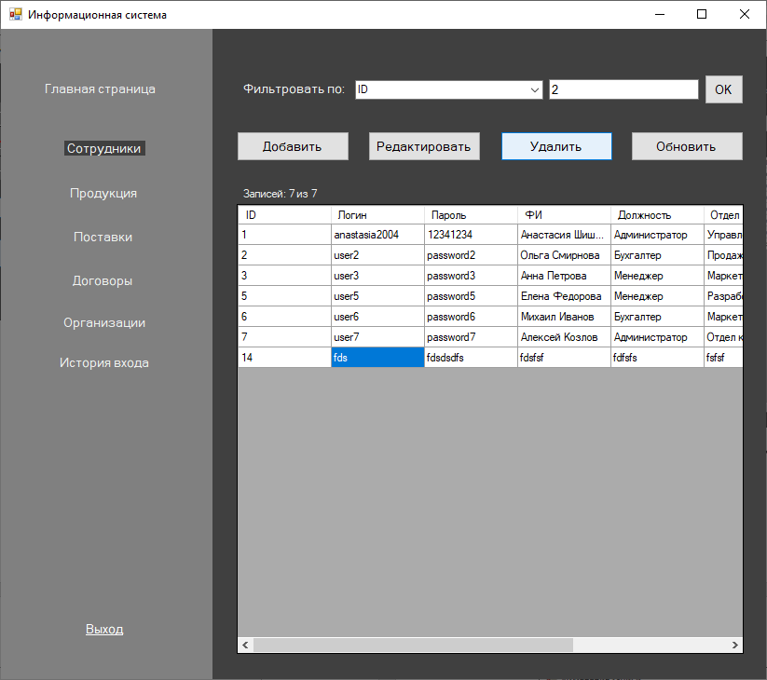
Рисунок 20 – Удаление записи с id равным 14
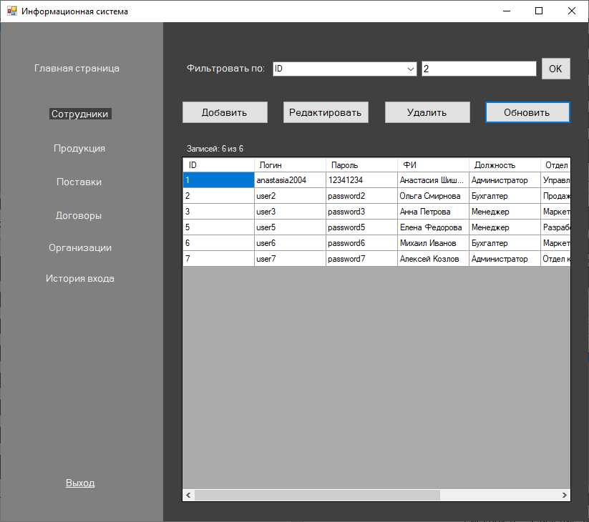
Рисунок 21 – Результат удаления записи
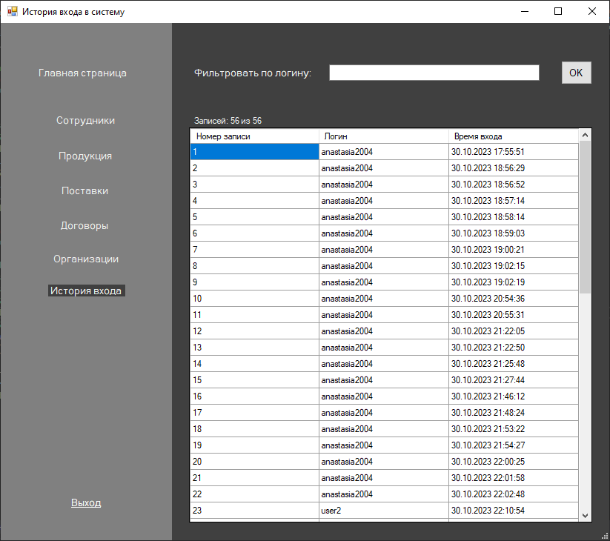
Рисунок 22 – Окно истории входа
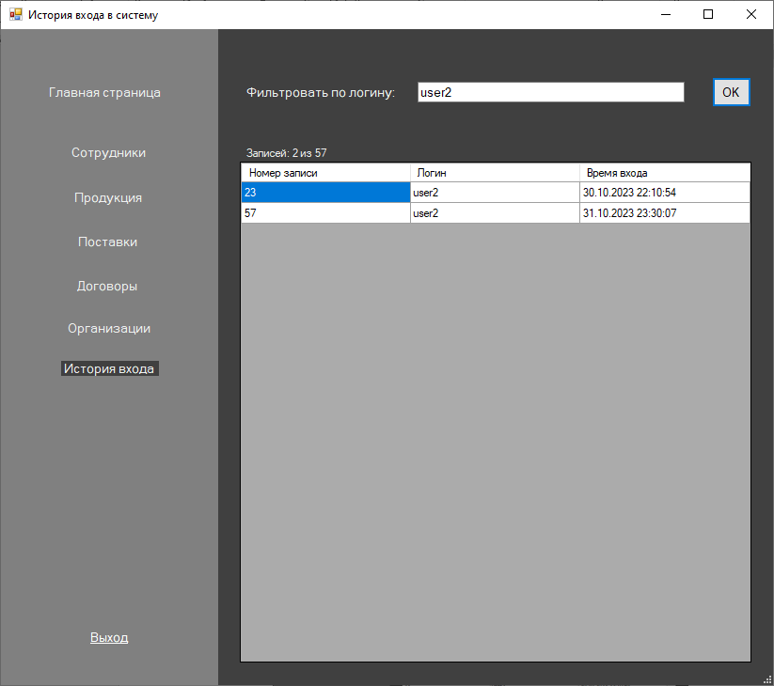
Рисунок 23 – Фильтрация по логину

  - Тестирование приложения
Для тестирования основных модулей по работе с базой данных были разработаны 9 тестовых методов, 2 из которых содержат некорректные данные для проверки на отказоустойчивость.
Код тестовых методов представлен в приложении В.
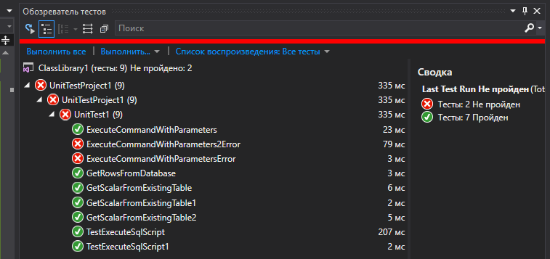
Рисунок 24 – Результаты тестирования
  - Выгрузка готового проекта в репозиторий

